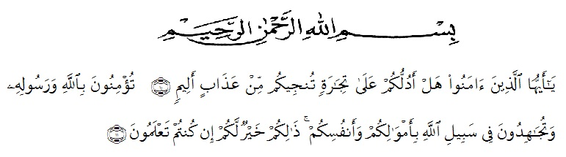
KATA PENGANTAR

Artinya :
“Hai orang-orang yang beriman, sukakah kamu Aku tunjukkan suatu peniagaan yang dapat menyelamatkan kamu dari azab yang pedih? (10).(Yaitu) kamu beriman kepada Allah dah Rasul-Nya dan berjihad dijalan Allah dengan harta dan jiwamu. Itulah yang lebih baik bagi kamu jika kamu mengetahuinya (11).” (Ash-Shaff : 10-11).
Assalamualaikum Warohmatullahi Wabarokaatuh.
Puji dan syukur penulis ucapkan kehadirat Allah SWT karena berkat rahmat dan hidayah-Nya penulis dapat menyelesaikan skripsi ini dengan judul “Desain Pembelajaran Bangun Datar Segiempat Melalui Pembelajaran Kontekstual di Sekolah Dasar”. Tak lupa shalawat beriring salam penulis hadiahkan kepada baginda Nabi Muhammad SAW yang telah dijadikan Allah sebagai rahmat bagi sekalian alam.
Skripsi ini terwujud berkat uluran tangan dari insan-insan yang telah digerakkan hatinya oleh Sang Khaliq untuk memberi dukungan, bantuan dan bimbingan bagi penulis. Oleh karena itu, penulis menghaturkan terimakasih dan rasa hormat yang tak terhingga dan teristimewa kepada:
- Bapak Dr. KRT. Hardy Mulyono K Surbakti selaku Rektor Universitas Muslim Nusantara Al Washliyah Medan yang telah memberi kesempatan untuk menimba ilmu di lembaga yang beliau pimpin.
- Bapak Dr. Samsul Bahri, M.Si selaku Dekan Fakultas Keguruan dan Ilmu Pendidikan Universitas Muslim Nusantara Al Washliyah Medan.
- Ibu Dra. Sukmawarti, M.Pd. selaku ketua prodi PGSD Universitas Muslim Nusantara Al Washliyah Medan dan selaku dosen penguji.
- Bapak Drs. Ahmad Sukri Nasution, M.Pd selaku dosen pembimbing skripsi yang telah banyak meluangkan waktunya untuk memberikan petunjuk, bimbingan dan dorongan dengan penuh keikhlasan dan kesabaran dalam penyusunan skripsi ini.
- Teristimewa kepada kedua orang tua saya Bapak Heru Samudra dan Ibu Eka Saputri yang memberikan semangat untuk saya dan atas segala doa dan pengorbanannya selama masa pendidikan baik moral dan materi dan teruntuk abang saya Satrio Herlambang dan adik saya Zaskia Amanda yang juga senantiasa memberi semangat untuk menyelesaikan studi sehingga akhirnya saya dapat menyelesaikan studi.
- Kepada teman-teman seperjuangan saya, Fadhilah Elsafira Hrp, Nur Putri Alvariani, Febby Luthfiyanti, Khairina Marini, Fitri Miranda dan Chairiyah yang telah senantiasa menemani dalam suka duka perkuliahan dan berjuang menuntut ilmu serta menjadi tempat curhat saya dikala sedih.
- Kepada sahabat saya, Yoniga Anggara Sukma, Suci Al-Hidayah, Weni Adriantie dan Dwiki Alfajar yang telah mendengarkan keluh kesah saya ketika saya duduk dibangku perkuliahan serta telah banyak meluangkan waktu untuk saya.
- Seluruh rekan mahasiswa Program Studi Pendidikan Guru Sekolah Dasar stambuk 2017 khususnya kelas H yang tidak dapat disebutkan satu persatu.
- Seluruh pihak yang secara langsung maupun tidak langsung mendukung saya dalam menyelesaikan proposal ini yang tidak dapat disebutkan satu persatu.
- Dan teruntuk diri saya sendiri terimakasih telah berjuang sejauh ini untuk mengerjakan skripsi dengan penuh perjuangan.
Penulis menyadari bahwa skripsi ini masih jauh dari sempurna. Segala kritik dan saran yang bersifat membangun sangat diperlukan demi kesempurnaan skripsi ini, dengan harapan semoga skripsi ini berguna bagi kita semua.
Wassalamu’alaikum Warahmatullahi Wabarakatuh

Medan, Oktober 2021
Penulis

Novi Ersa Monika
NPM. 171434125

